Урок 3. Права доступа и безопасность
Задание
1. Создать два произвольных файла.
Первому присвоить права на чтение и запись для владельца и группы, только на чтение — для всех.
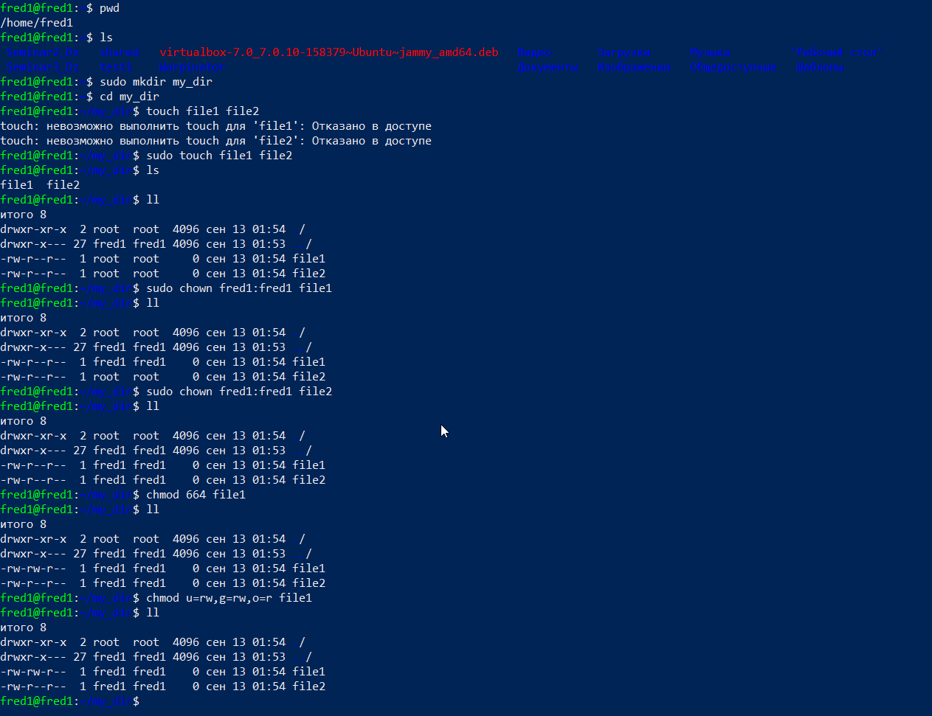

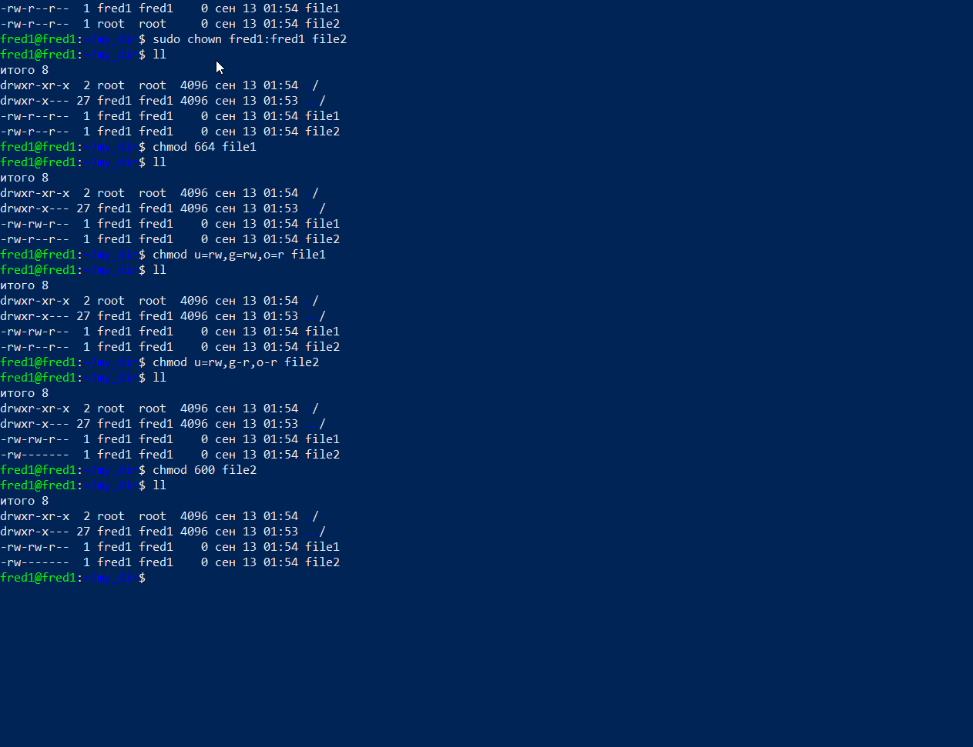
Второму присвоить права на чтение и запись только для владельца. Сделать это в численном и символьном виде.
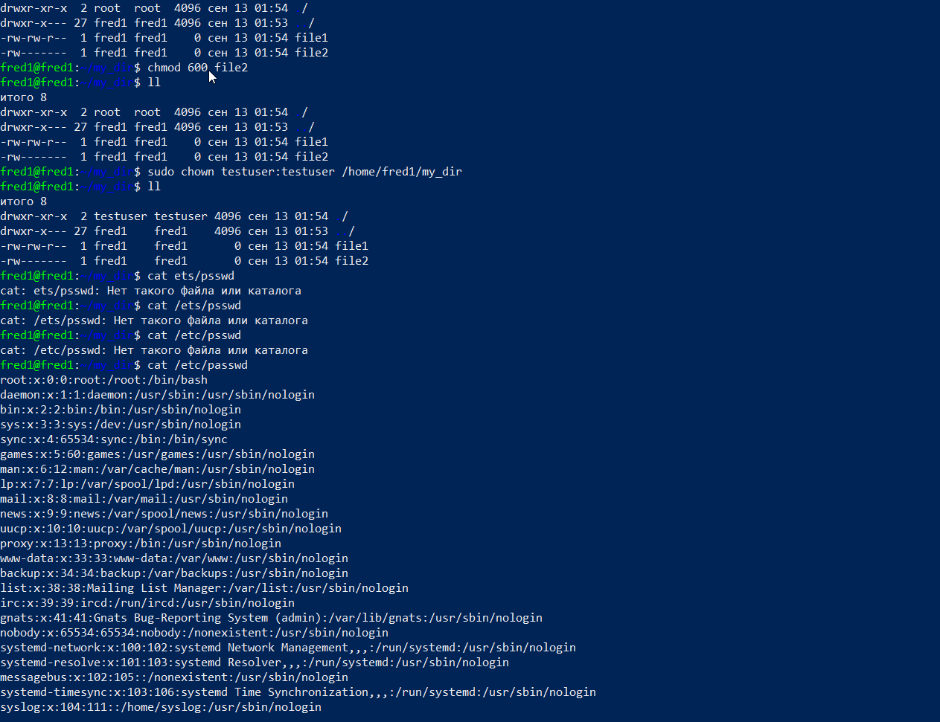
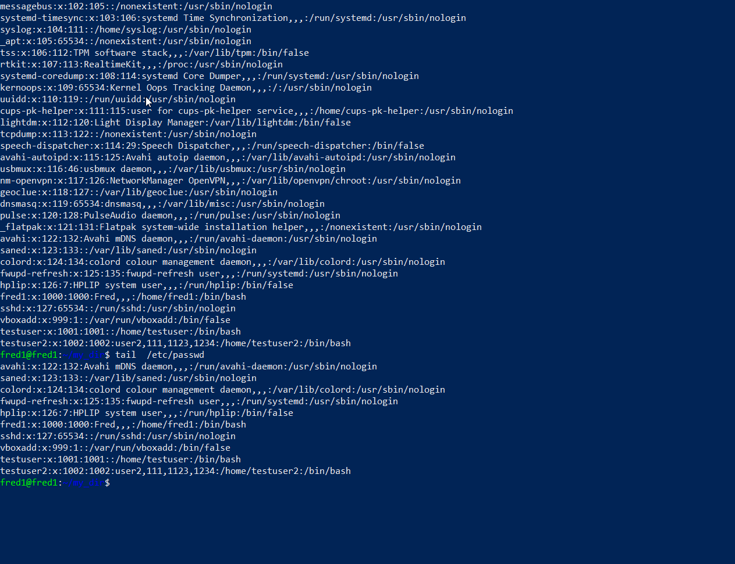
Назначить новых владельца и группу для директории целиком.

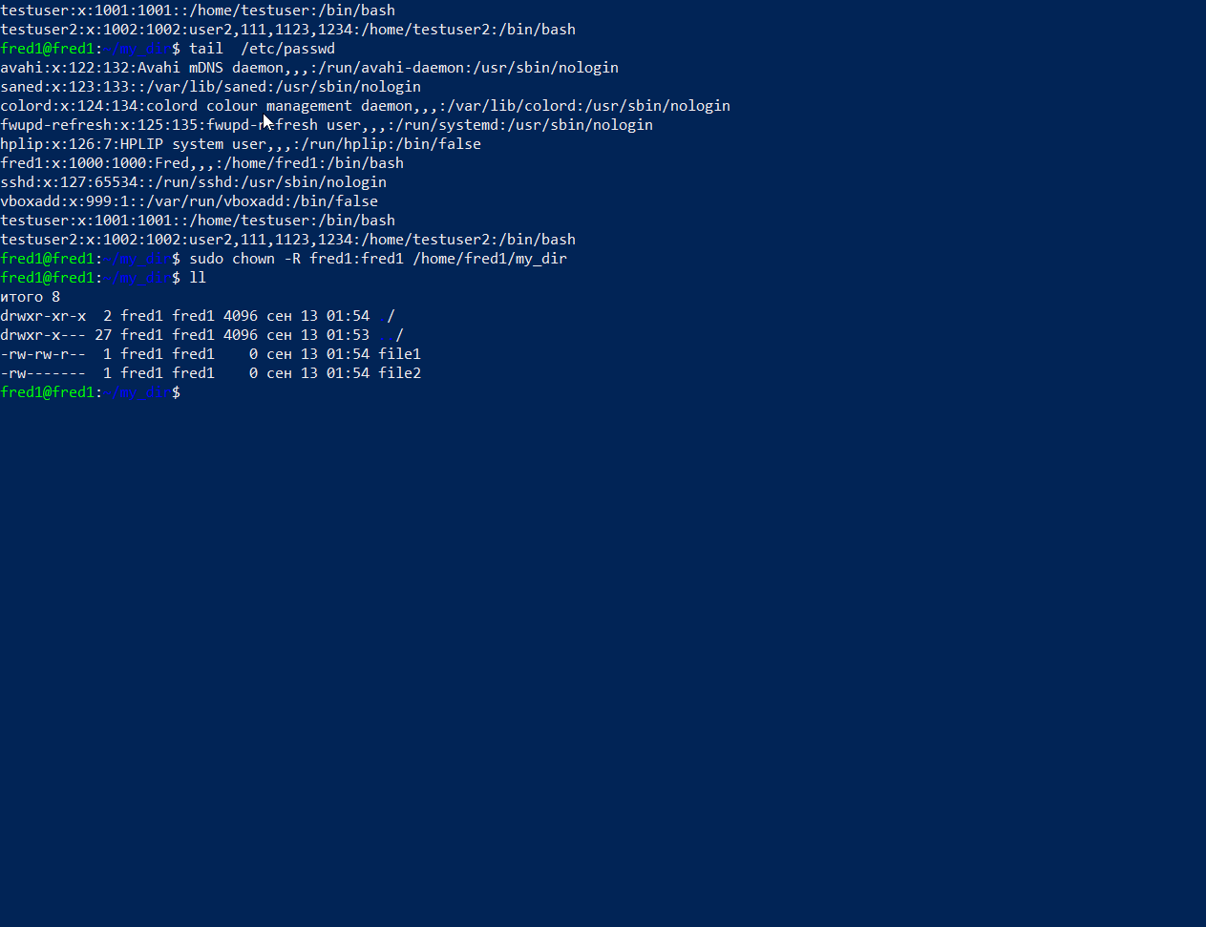
Управление пользователями:
* создать пользователя, используя утилиту useradd и adduser;
* удалить пользователя, используя утилиту userdel.
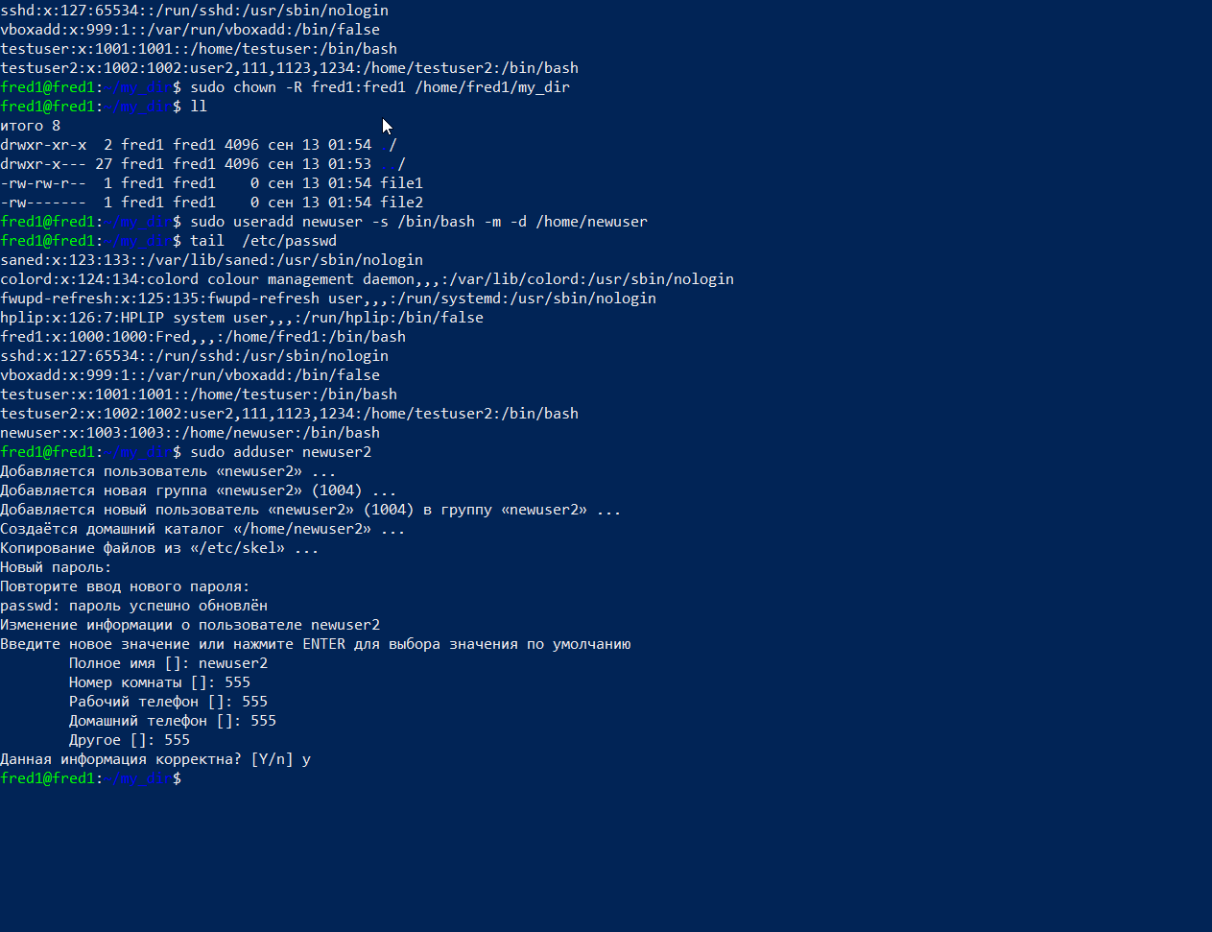
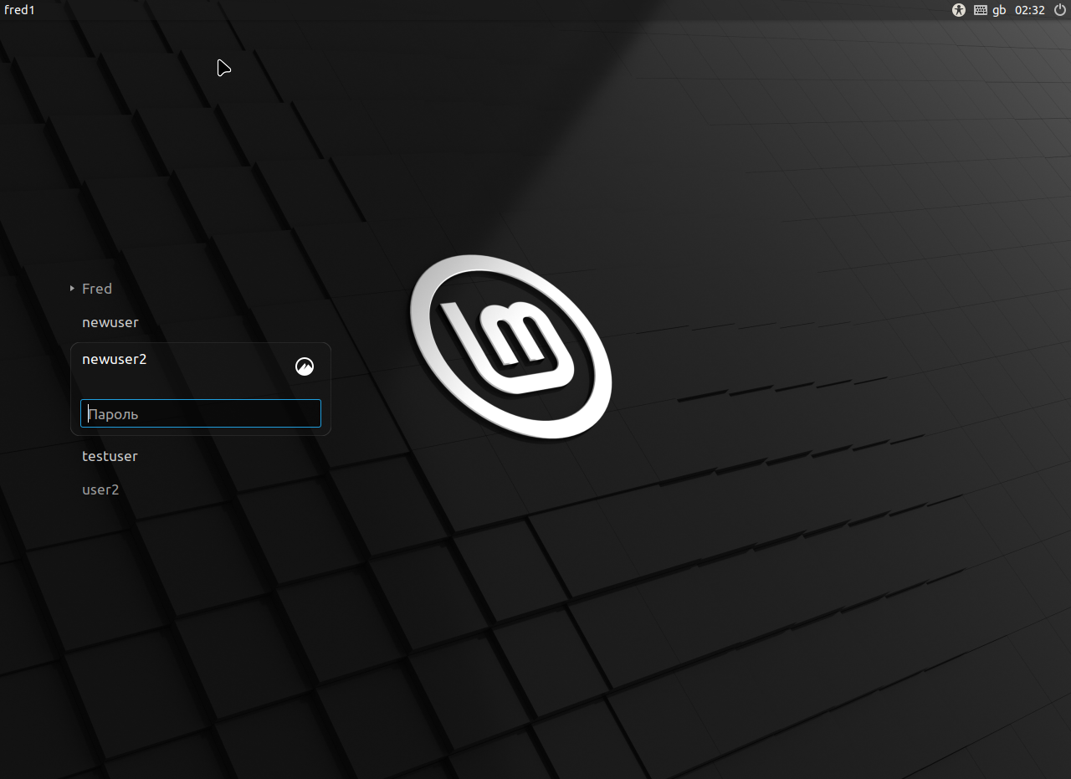
По умолчанию, команда userdel удалит пользователя, но не удалит его
домашний каталог и почту. Если вы хотите удалить домашний каталог и файлы
пользователя, используйте опцию -r (рекурсивное удаление):
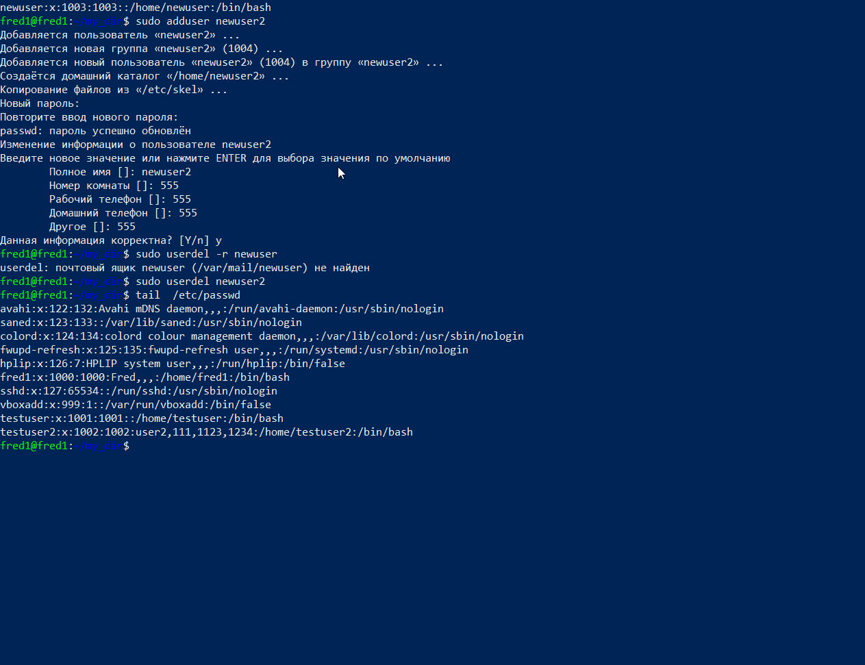

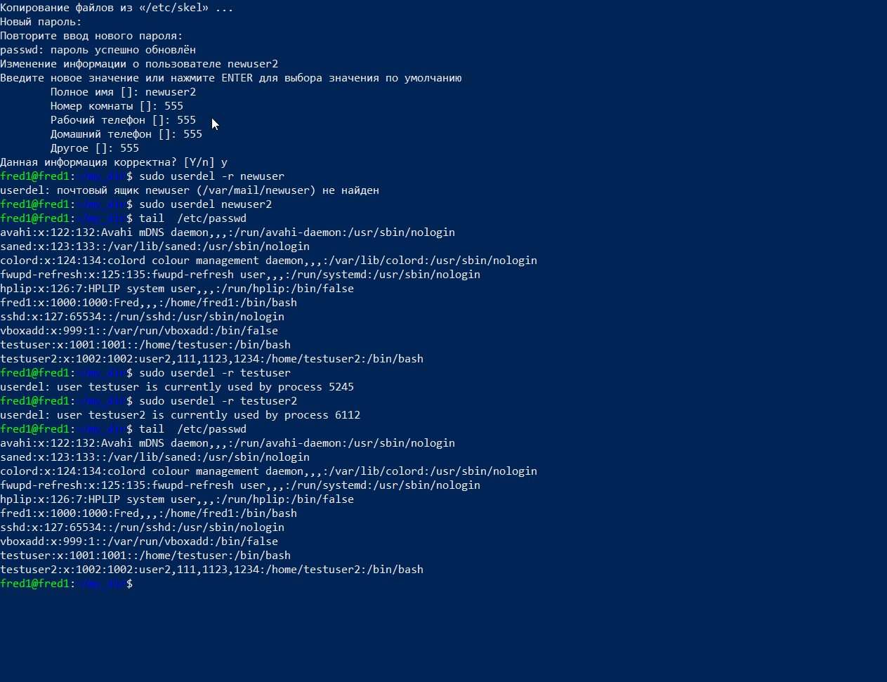

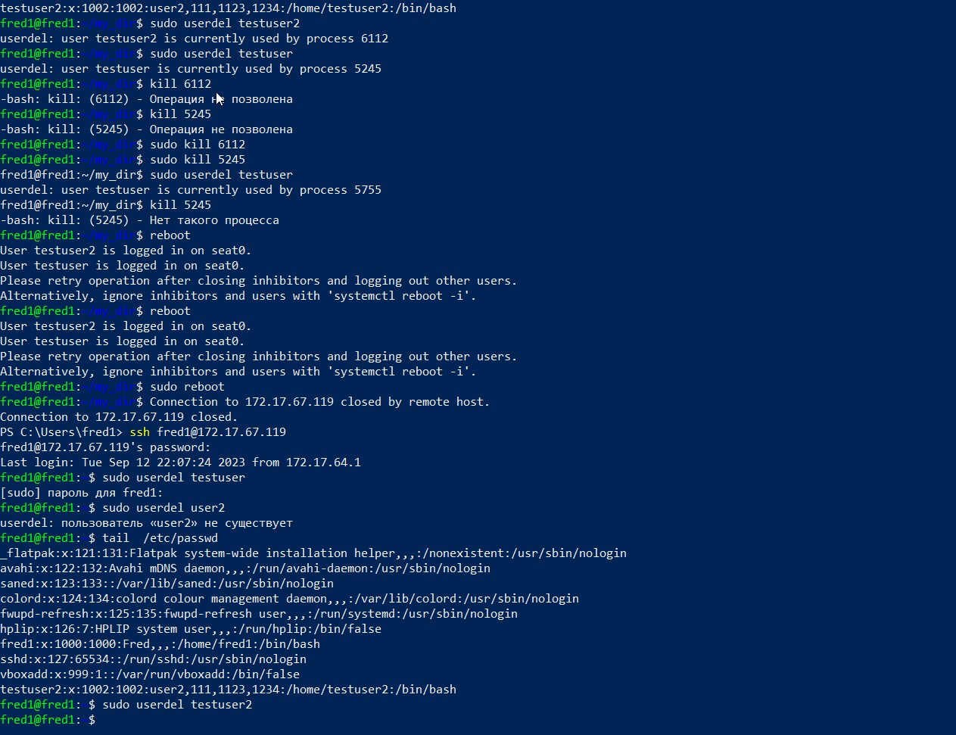
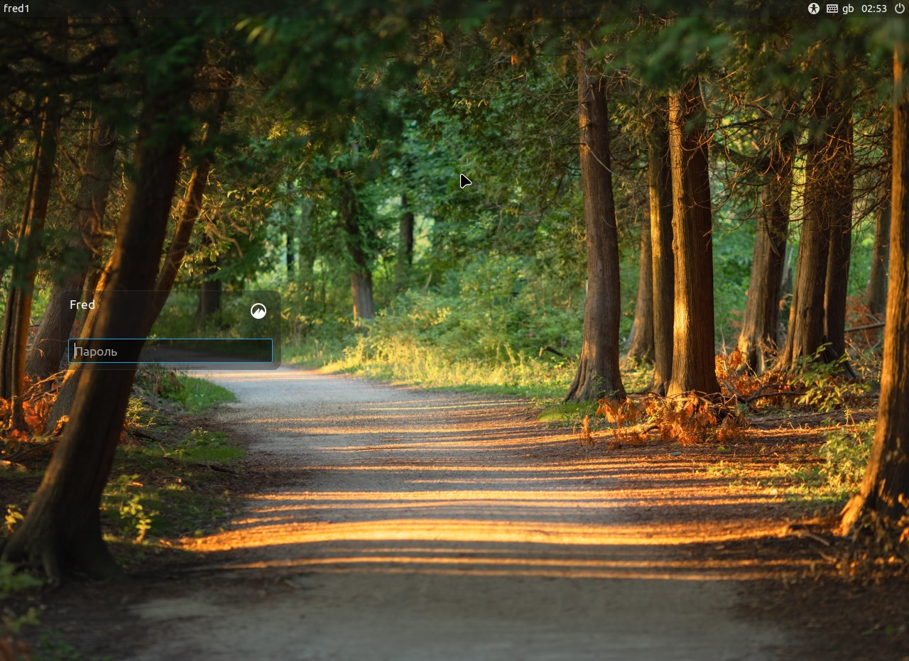

Управление группами:
создать группу с использованием утилит groupadd и addgroup;
- попрактиковаться в смене групп у пользователей;
- добавить пользователя в группу, не меняя основной;
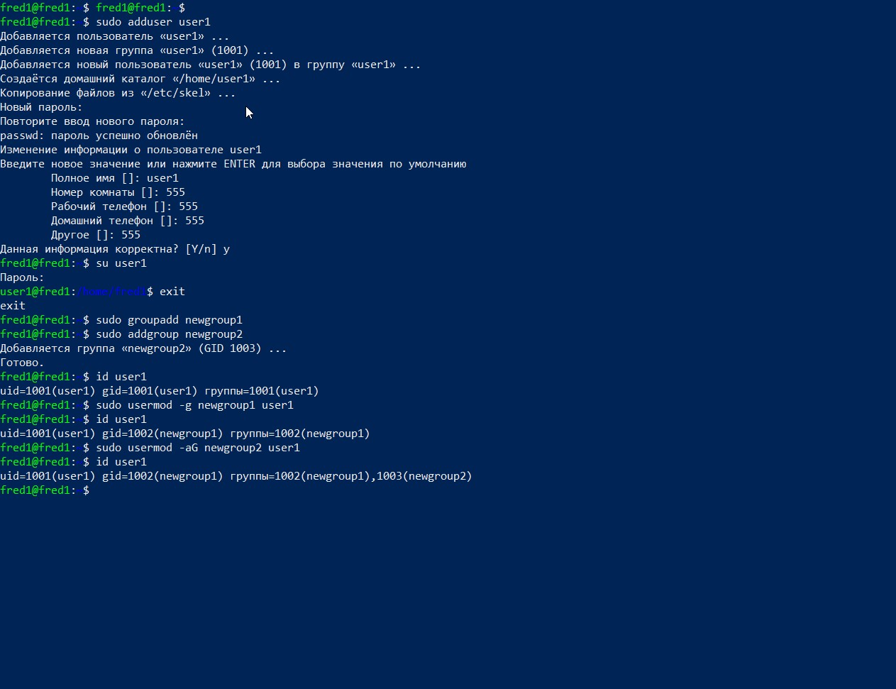

• Создать пользователя с правами суперпользователя. Сделать так, чтобы sudo не требовал пароль для выполнения команд.
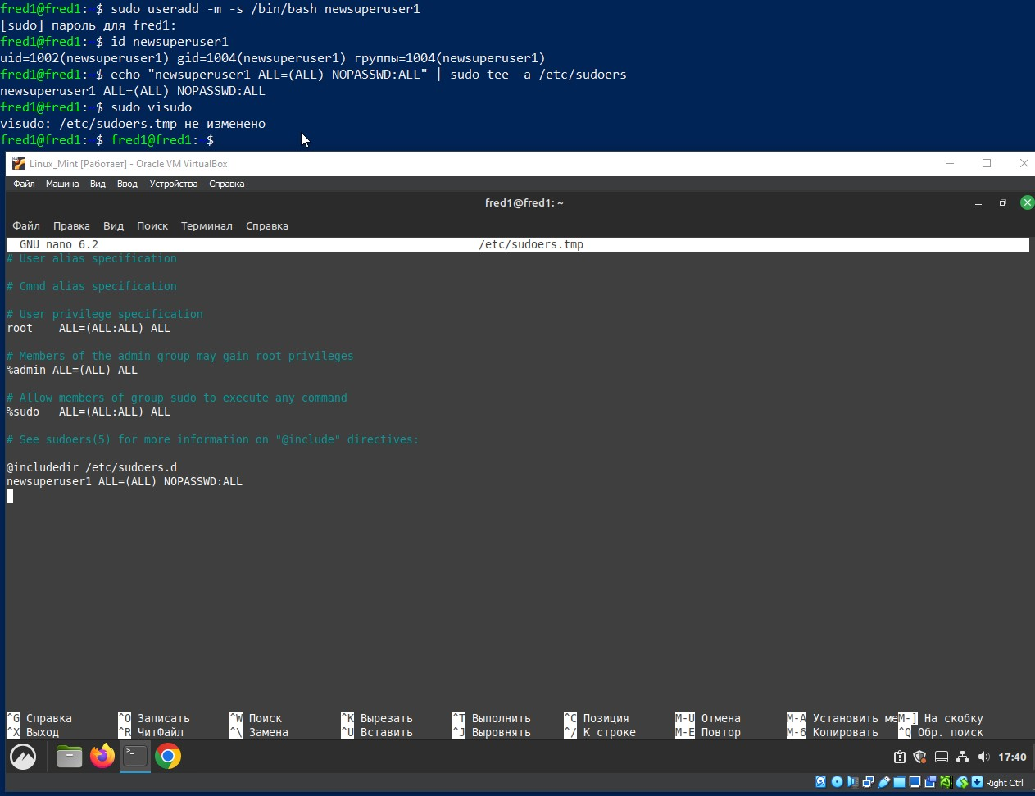
Команда echo "newsuperuser ALL=(ALL) NOPASSWD: ALL" | sudo tee -a /etc/sudoers используется для настройки прав доступа суперпользователя (root) и разрешения новому пользователю выполнять команды с правами суперпользователя без запроса пароля (NOPASSWD).
echo "newsuperuser ALL=(ALL) NOPASSWD: ALL": Эта часть команды создает строку, которая будет добавлена в файл /etc/sudoers. В этой строке указано следующее:
- newsuperuser: Имя пользователя, которому разрешено использовать sudo без запроса пароля.
- ALL: Разрешает пользователю выполнять команды с правами суперпользователя от имени любого пользователя.
- (ALL): Разрешает пользователю выполнять команды с правами суперпользователя на любом хосте.
- NOPASSWD: ALL: Указывает, что пользователю не требуется вводить пароль при выполнении команд с sudo.

- Этот символ, называемый "каналом" или "pipe", перенаправляет вывод команды слева (echo "newsuperuser ALL=(ALL) NOPASSWD: ALL") в команду справа (sudo tee -a /etc/sudoers).
- sudo tee -a /etc/sudoers: Эта часть команды выполняет следующее:
- sudo: Запускает команду с правами суперпользователя (root), так как правка файла /etc/sudoers требует привилегий администратора.
- tee -a /etc/sudoers: Эта команда записывает ввод, который она получает из канала (в данном случае, вывод предыдущей команды echo), в файл /etc/sudoers. Опция -a указывает tee добавлять текст в конец файла, если он уже существует.

Дополнительные (необязательные) задания
• Используя дополнительные материалы, выдать одному из созданных пользователей право на выполнение ряда команд, требующих прав суперпользователя (команды выбираем на своё усмотрение).
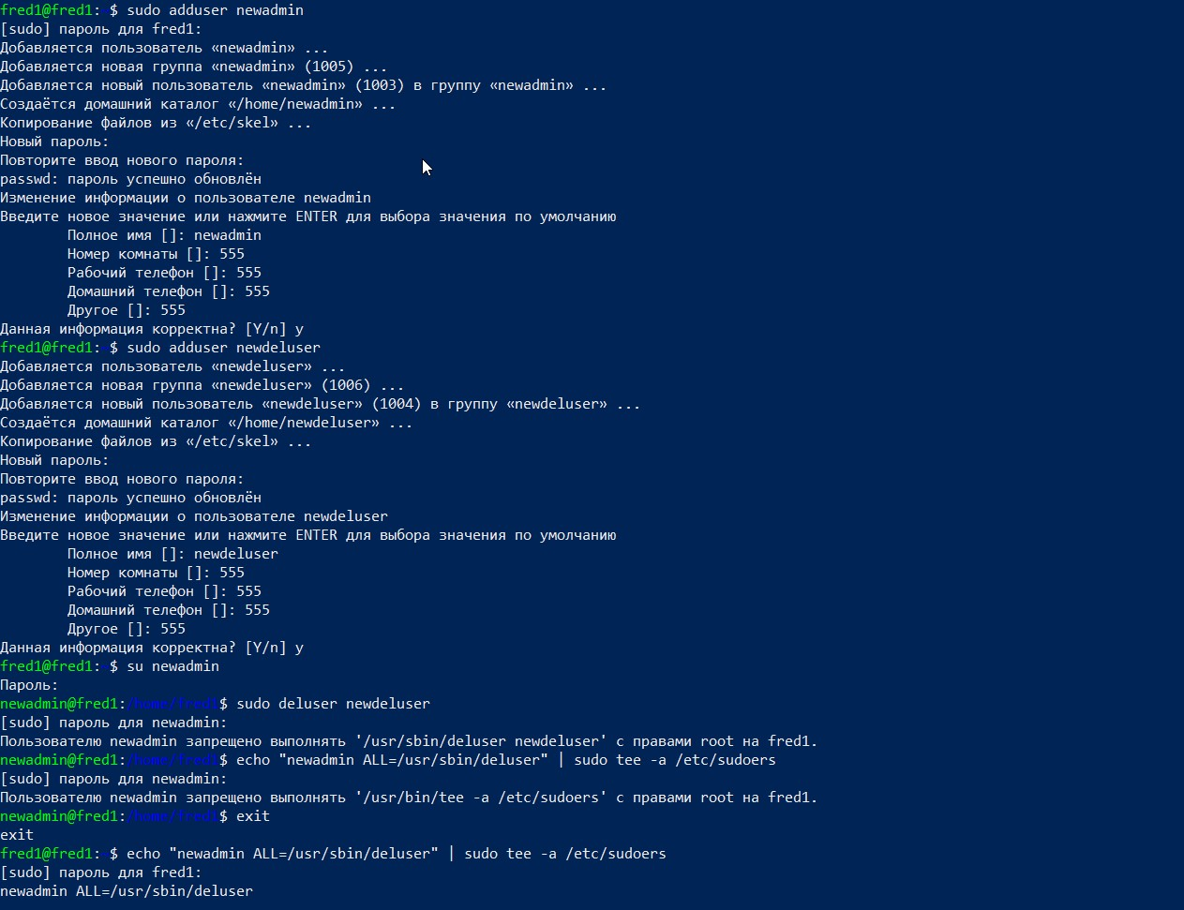

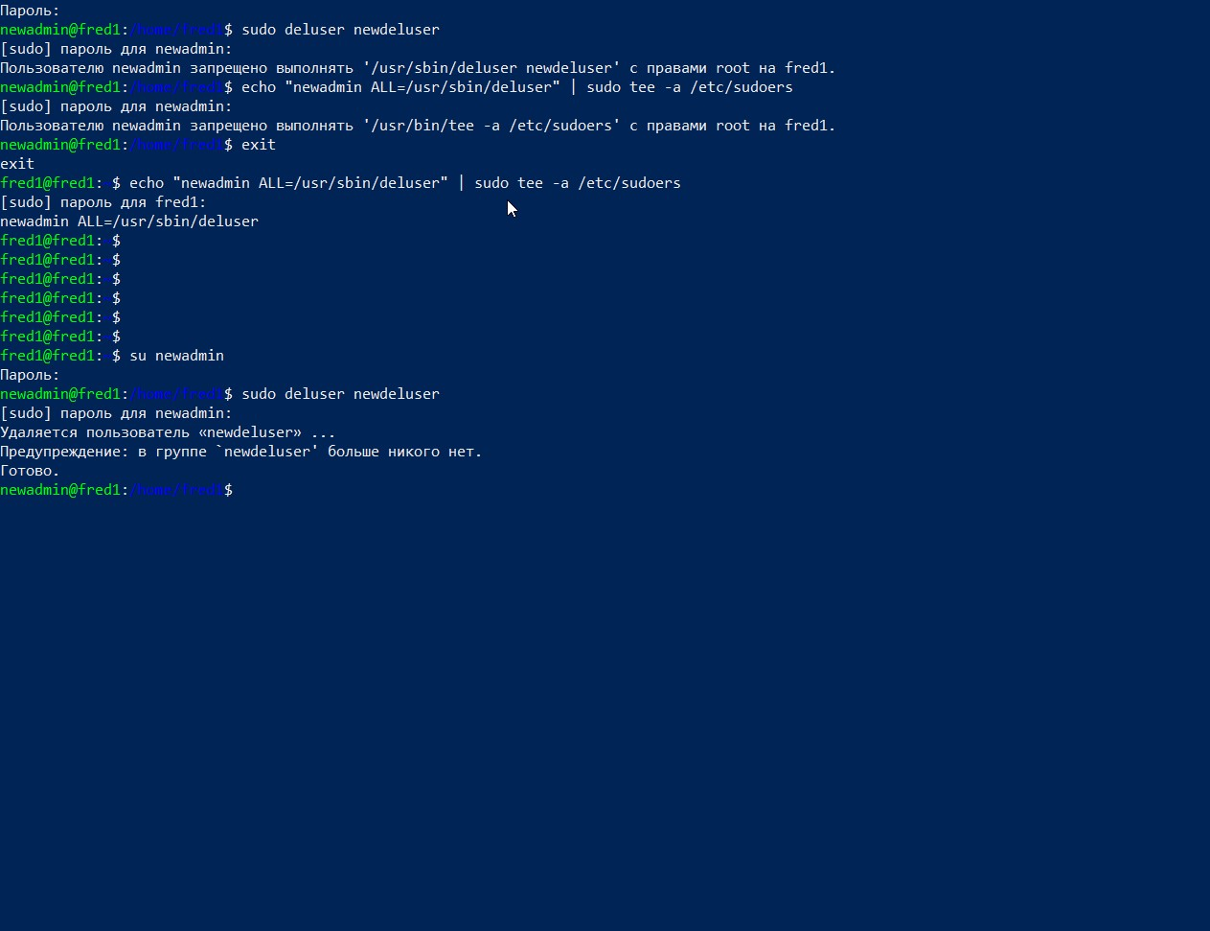

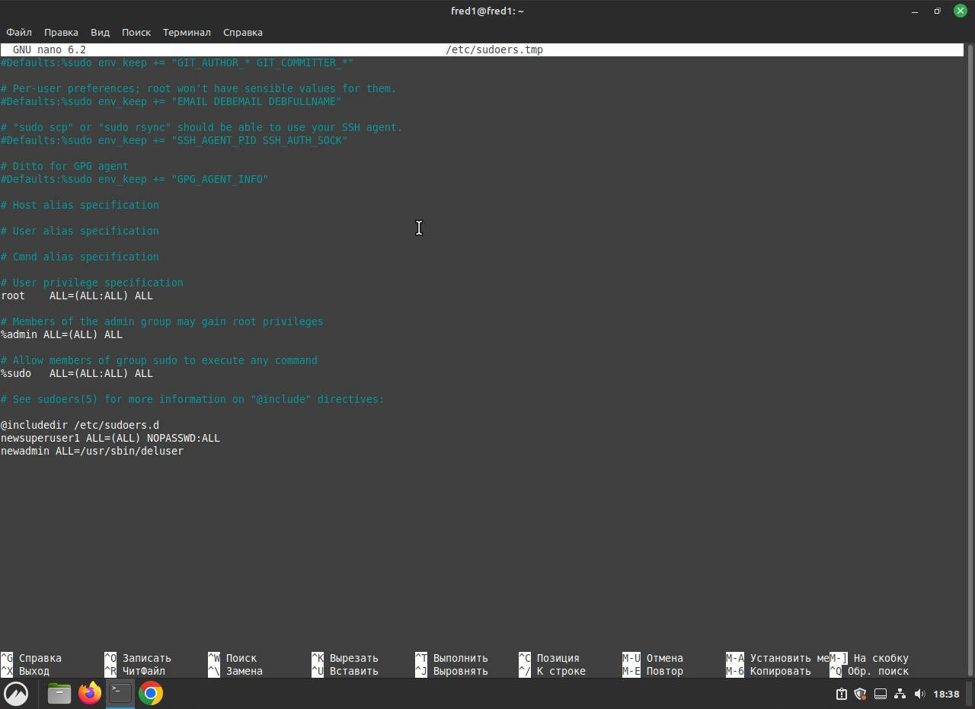

• Создать группу developer и нескольких пользователей, входящих в неё.
Создать директорию для совместной работы.

Сделать так, чтобы созданные одними пользователями файлы могли изменять другие пользователи этой группы.
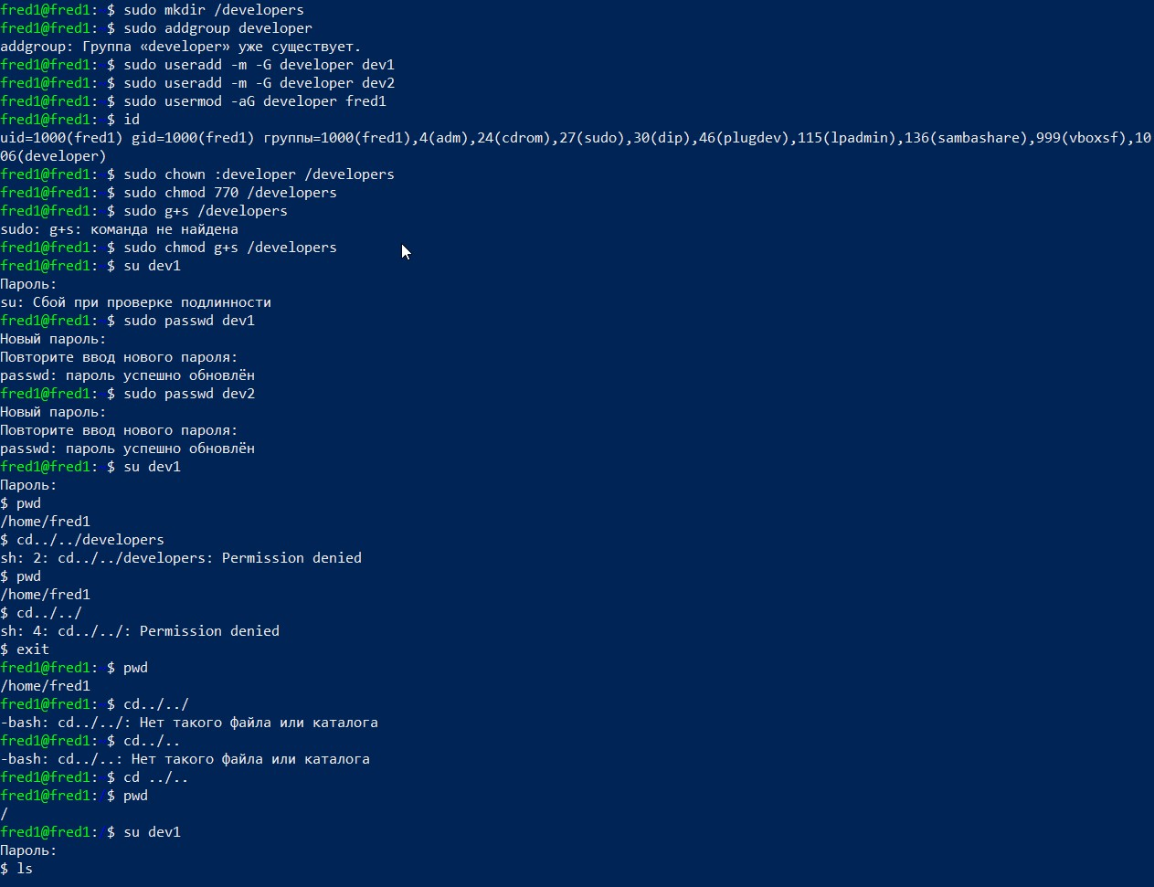

1. sudo mkdir /developers
2. sudo addgroup developers
3. sudo useradd -m –G developer dev1
4. sudo useradd -m -G developer dev2
5. sudo passwd dev1
6. sudo passwd dwv2
7. sudo chown :developer /developers
8. sudo chmod 770 /developers
9. sudo chmod g+s /developers
Липкий-бит — файлы имеют ту же группу , что и папка

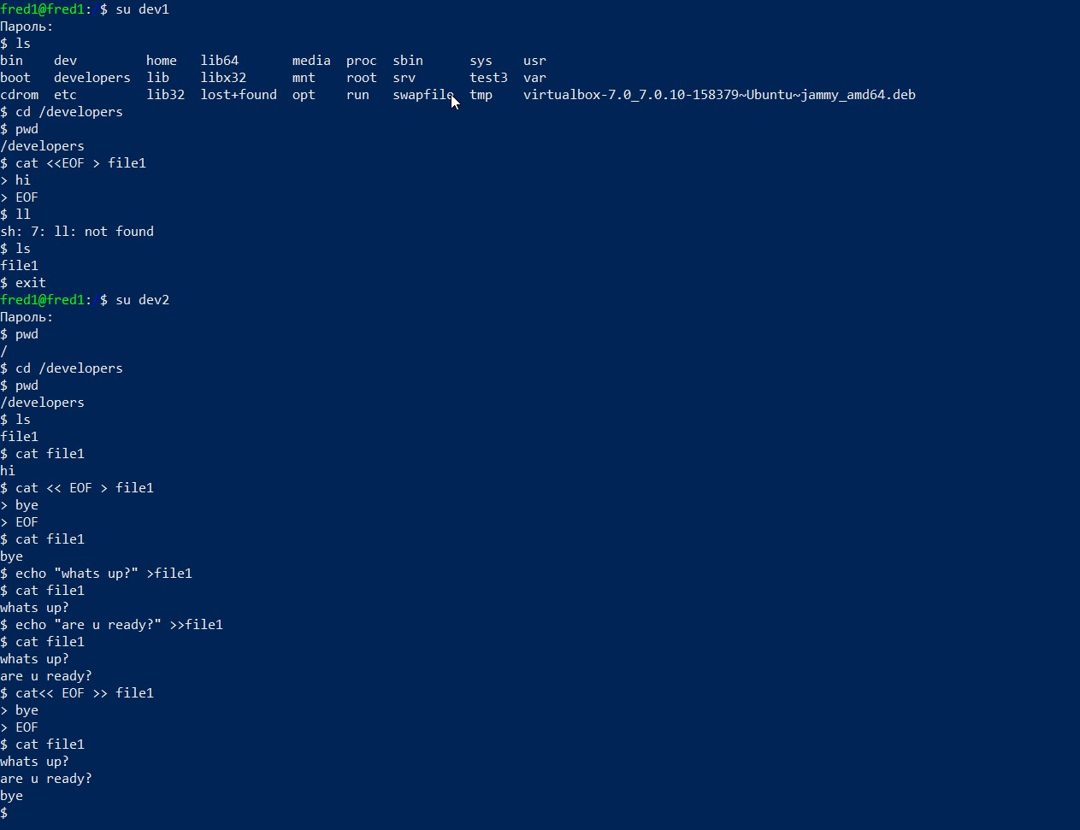

• Создать в директории для совместной работы поддиректорию для обмена файлами, но чтобы удалять файлы могли только их создатели.

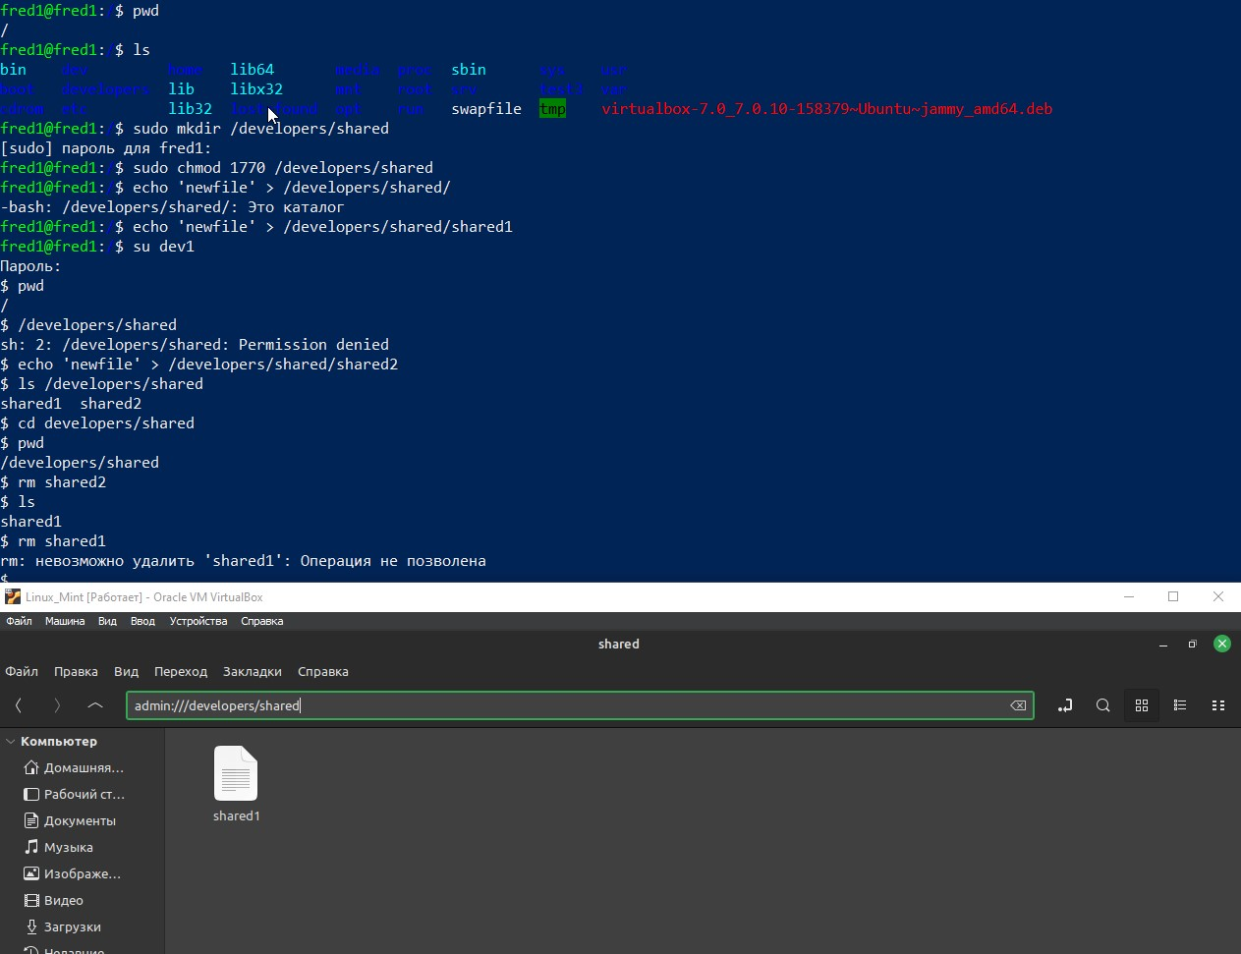

1. sudo mkdir /developer/shared
2. sudo chmode 1770 /developer/shared
3. echo 'newfile' > /developers/shared/shared1
4. su dev1
5. echo 'newfile' > /developers/shared/shared2
6. cd developers/shared
7. rm shared2
8. rm shared1
rm: невозможно удалить 'shared1': Операция не позволена

• Создать директорию, в которой есть несколько файлов.
Сделать так, чтобы открыть файлы можно было, только зная имя файла, а через ls список файлов посмотреть было нельзя.
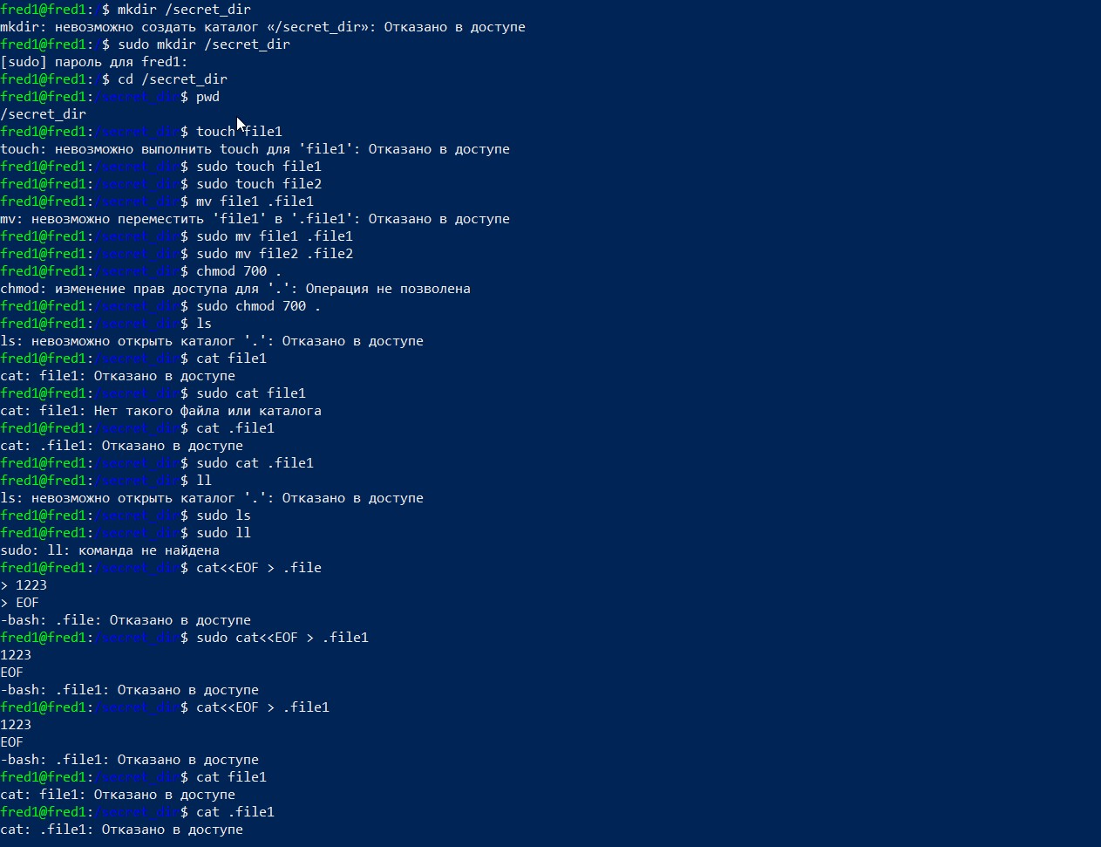
1. sudo mkdir /secret_dir
2. sudo cd /secret-dir
3. sudo touch file1
4. sudo touch file2
5. sudo mv file1 .file1
6. sudo mv file2 .file2
7. sudo chmod 700 .
8. sudo cat .file1
Результат
Текст команд, которые применялись при выполнении задания.
Присылаем в формате текстового документа: задание и команды для решения (без вывода).
Формат — PDF (один файл на все задания).
Спасибо за внимание

